TRƯỜNG CAO ĐẲNG FPT POLYTECHNIC

**------**



**TÀI LIỆU HƯỚNG DẪN SỬ DỤNG**

**Ngành: Lập trình Máy tính**

**Ứng dụng đặt đồ ăn online – quản lí**

|  |  |
| --- | --- |
| **Sinh viên thực hiện:** | Trần Tuấn Anh – PH23301  Mai Chí Cường – PH27903  Phùng Chí Kiên – PH23267 |

***Hà Nội – 2023***

# LỜI MỞ ĐẦU

Hiện nay, hầu hết vẫn còn rất nhiều nhà hàng hoặc quán ăn vẫn đang còn bán đồ ăn mang về theo cách truyền thống đó là khách hàng phải đến tận nhà hàng để mua đồ ăn mang về nếu không có nhu cầu ngồi lại tại đó. Tuy nhiên, việc làm đó gây ra rất nhiều hạn chế ví dụ: khách hàng phải mất thời gian để đi từ nơi ở đến nhà hàng để mua rồi lại mang về chưa kể đến việc khoảng cách nhà hàng ở xa, rồi việc quản lí đơn hàng cũng khó khăn khi không có hóa đơn cụ thể, không thể nắm được thông tin khách hàng…. Việc sử dụng Ứng dụng đặt đồ ăn online là giải pháp có thể giải quyết các vấn đề đó.

PHẦN 1. GIỚI THIỆU CHUNG

1. 1 Giới thiệu đề tài

## 1.1.1 Lý do chọn đề tài

Ứng dụng đặt đồ ăn hiện nay là một ứng dụng rất cần thiết đối với các nhà hàng nếu muốn quản lí thực đơn và lượng khách hàng tốt hơn và cũng có thể gia tăng thu nhập ngoài việc chỉ bán đồ ăn tại quán. Trong khi các phương pháp bán hàng cũ mất rất nhiều thời gian, công sức lẫn chi phí mà hiểu quả không cao thì ứng dụng đặt đồ ăn online sẽ là một lựa chọn hiệu quả.

## 1.1.2 Mục tiêu làm đề tài

Thành viên nhóm hướng tới mục tiêu hoàn thiện ứng dụng đặt đồ ăn online. Đáp ứng nhu cầu của công ty giao cho nhóm để hoàn thành dự án một cách tốt nhất.

PHẦN 2. CÁC CHỨC NĂNG

|  |  |
| --- | --- |
| Người sử dụng | Các chức năng |
|  | Đăng nhập/ đăng xuất |
| Thống kê |
|  | Thể loại |
| Quản lí | Thực đơn |
|  | Thông tin |
|  | Quản lí tài khoản |
|  | Đổi mật khẩu |

2.1 Đăng nhập vào hệ thống

* Sau khi mở ứng dụng lên sẽ hiển thị màn hình đăng nhập như sau:

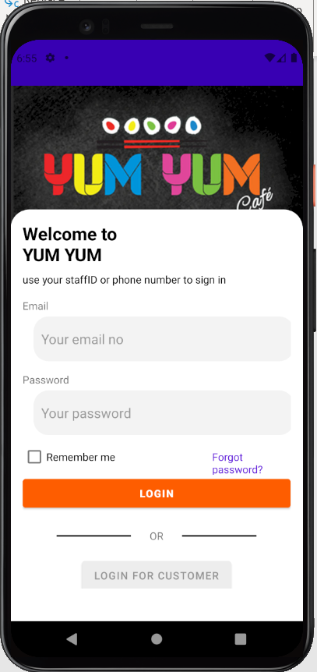

Điền đầy đủ thông tin đăng nhập gồm Email và Password sau đó nhấn vào nút LOGIN để đăng nhập vào ứng dụng.

* Sau khi đăng nhập thành công vào ứng dụng, màn hình giao diện trang chủ sẽ như dưới đây:

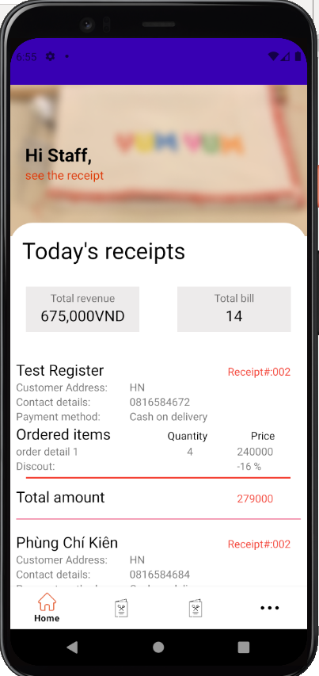

Thông tin

hóa đơn

Tổng doanh thu

Tổng số lượng hóa đơn

Và đây cũng là màn hình thống kê, màn hình này sẽ cho chúng ta biết tổng thu nhập, số lượng hóa đơn và chi tiết hóa đơn của ngày.

* Dưới đây là màn hình thể loại, bao gồm các đồ ăn và thức uống của nhà hàng:

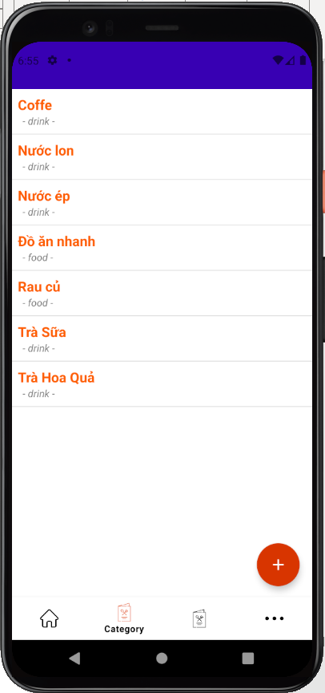

Thêm loại

* Nếu muốn thêm thể loại ta cần ấn vào nút dấu cộng có hình tròn ở phía dưới góc phải màn hình sẽ chuyển sang màn hình thêm thể loại như sau:

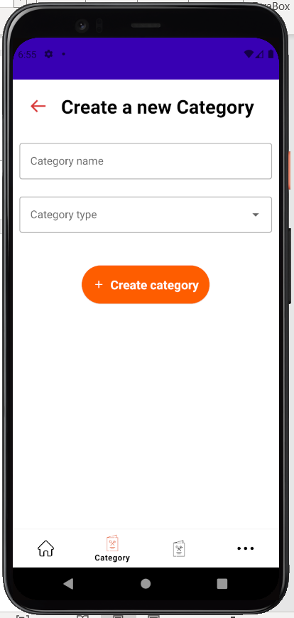

Thêm vào danh sách

Thể loại

Tên loại

Chúng ta nhập tên thể loại và ấn vào loại để chọn loại đồ uống hoặc đồ ăn sau đó ấn vào nút Create category để thêm.

* Tiếp theo chúng ta có màn hình thực đơn bao gồm 2 phần đồ ăn và đồ uống kèm theo giá tiền của từng món như sau:

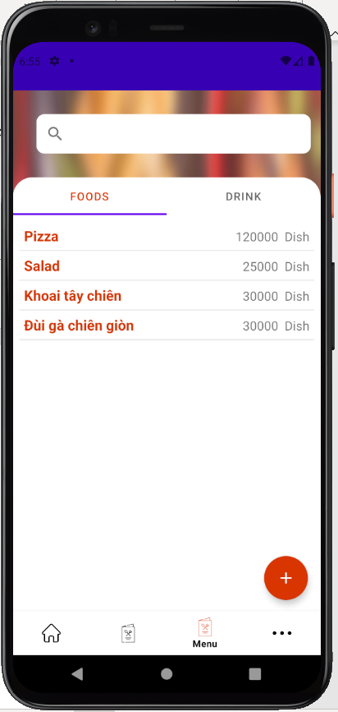 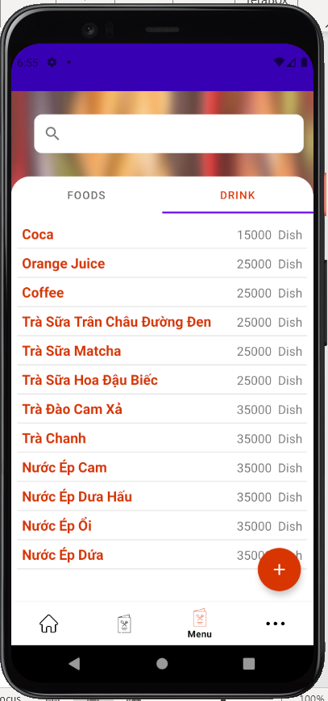

Thêm món

* Chúng ta cũng có thể thêm các món ăn vào thực đơn bằng cách ấn vào nút dấu cộng hình tròn phía góc dưới bên phải màn hình và sau đó chúng ta sẽ có màn hình thêm món ăn dưới đây:

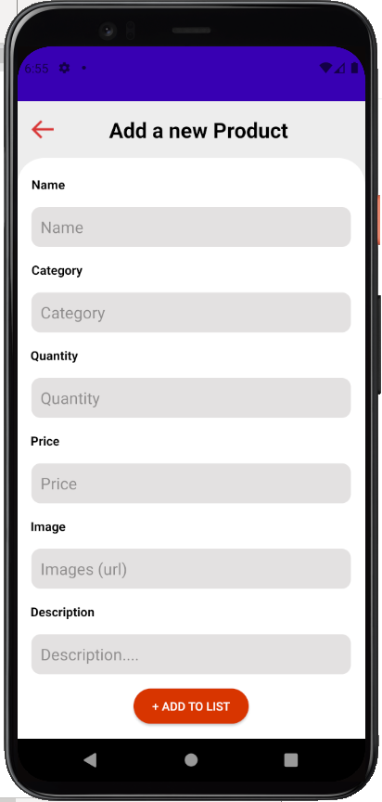

Thêm vào danh sách

Giá

Ghi chú

Ảnh món ăn

Số lượng

Thể loại

Tên món ăn

Chúng ta cần nhập đầy đủ tên món ăn, thể loại, số lượng sẵn có, giá món ăn,

ảnh món ăn để mọi người dễ hình dung món ăn và ghi chú cho món ăn sau đó ấn vào nút ADD TO LIST để thêm vào danh sách thực đơn.

* Tiếp theo chúng ta có màn hình thông tin dưới đây bao gồm: một ảnh đại diện, email và số điện thoại, phía dưới có 3 màn hình bao gồm: thông tin cá nhân, chức năng quản lí tài khoản và chức năng đổi mật khẩu:

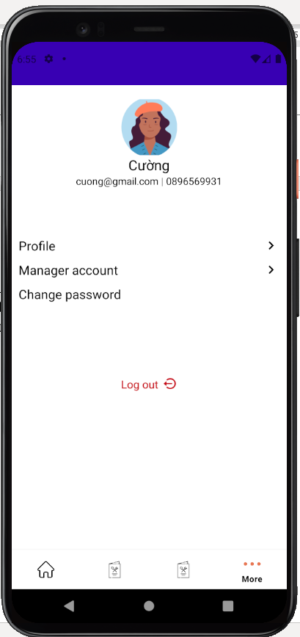

# Khi ấn vào “Profile” chúng ta sẽ chuyển đến màn hình thông tin cá nhân gồm: ảnh đại diện, tên, số điện thoại, ngày sinh, giới tính, email, địa chỉ của người quản lí như màn hình dưới đây:

# 

* Tiếp đến chúng ta sẽ có màn hình “Manager Account” nghĩa là quản lí tài khoản:

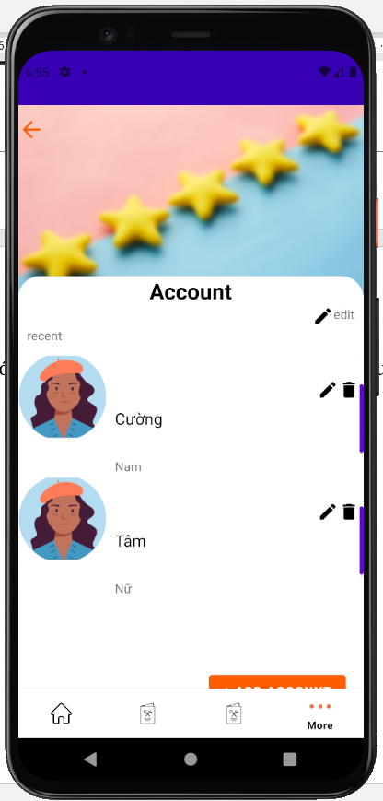

ở đây sẽ hiển thị danh sách các tài khoản .

* Tiếp theo chúng ta có màn hình đổi mật khẩu:

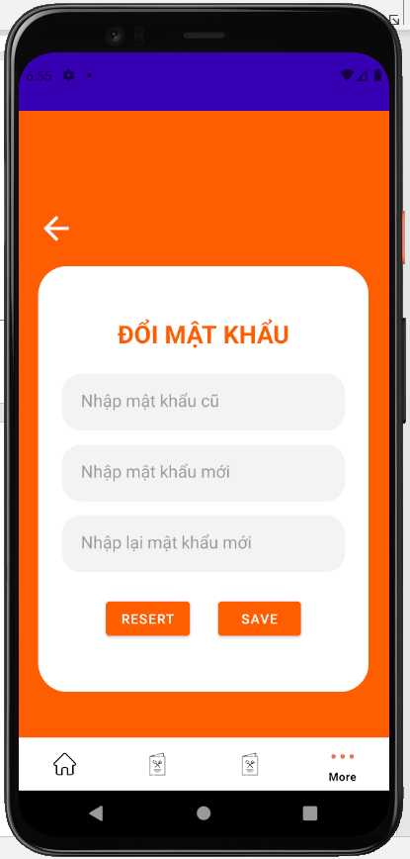

Lưu

Xóa các dữ liệu đã nhập

Nhập mật khẩu cũ

Nhập mật khẩu mới mới

Nhập lại mật khẩu mới

Chúng ta nhập mật khẩu cũ sau đó nhập mật khẩu mới rồi nhập lại mật khẩu mới một lần nữa rồi nhấn vào nút SAVE là sẽ đổi được mật khẩu, nếu khi đang nhập mà chúng ta muốn nhập lại từ đầu thì có thể nhấn vào nút RESERT thì các ô nhập liệu sẽ trở về trạng thái ban đầu.

Cuối cùng là “Log out” – đăng xuất. Khi nhấn vào chúng ta sẽ đăng xuất khỏi ứng dụng và trở về màn hình đăng nhập như lúc đầu.

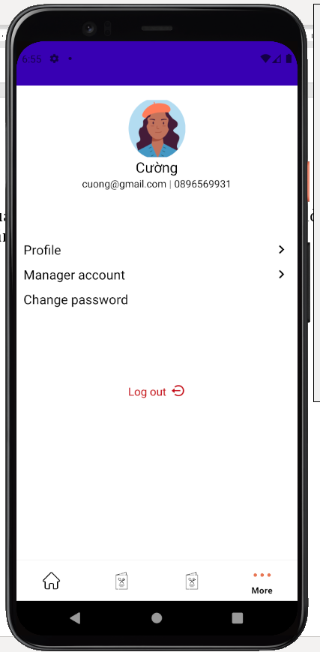

Ấn vào đây để đăng xuất

LỜI CẢM ƠN

Chân thành cảm ơn thầy giáo Đặng Thái Sơn của bộ môn lập trình mobie đã giúp đỡ nhóm nhiệt tình trong quá trình thiết kế ứng dụng

Chân thành cảm ơn khách sạn Mường Thanh Hà Nội đã cung cấp dữ liệu cho nhóm thực hiện dự án